**Tài liệu**

**hướng dẫn sử dụng**

**Phần mềm DataBase Manager**

**Quản lý cơ sở dữ liệu và hợp đồng**

**Version 1.1**

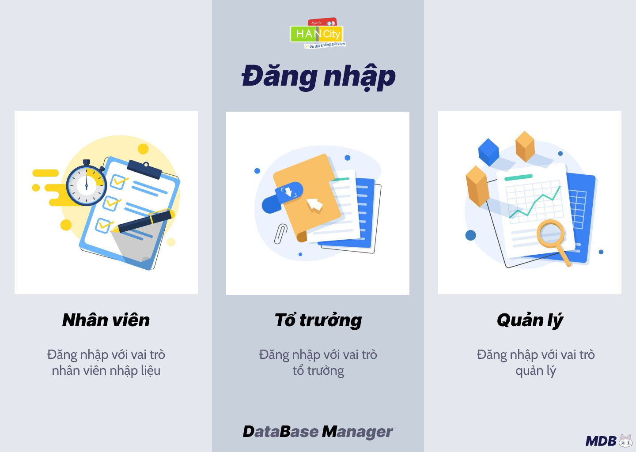

**Thành phố Hồ Chí Minh, 03 - 2024**

**Mục lục**

**Danh sách ảnh, biểu đồ, bảng biểu**

**I - GIỚI THIỆU**

**1.1 Giới thiệu phần mềm:**

Phần mềm quản lý cơ sở dữ liệu và hợp đồng:

* Phần mềm giúp doanh nghiệp có thể dễ dàng quản lý các hợp đồng từ đó có thể đề ra các kế hoạch trong tương lai.
* Các cập nhật và hoạt động trong phần mềm luôn được lưu trữ và phân quyền rõ ràng giúp cho các bộ phận dễ dàng theo dõi và quản lý.
* Khối lượng lưu trữ lớn giúp các doanh nghiệp có thể kết nối được với nhiều khách hàng.
* Quản lý dữ liệu bằng các theo tác: thêm sửa xóa dữ liệu dễ dàng. Lọc dữ liệu nhanh chóng giúp thao tác tiện lợi khi cần tra cứu thông tin.

**1.2 Sơ lược phần mềm:**

* Phần mềm được viết theo mô hình 3-Layer gồm Data Access Layer (DAL), Business Logic Layer (BLL), Presentation Layer (GUI)
* Phần mềm được thực hiện bằng ngôn ngữ C# và hệ cơ sở dữ liệu SQL Server kết nối bằng thư viện SQLDataClient.
* Nhằm đảm bảo bảo mật phần mềm, phần mềm chỉ nên sử dụng trong hệ thống nội bộ của công ty và tránh sử dụng các tính năng bên ngoài nhằm hạn chế việc rò rỉ dữ liệu ra bên ngoài, gây tổn thất cho doanh nghiệp.

**II - Khái quát**

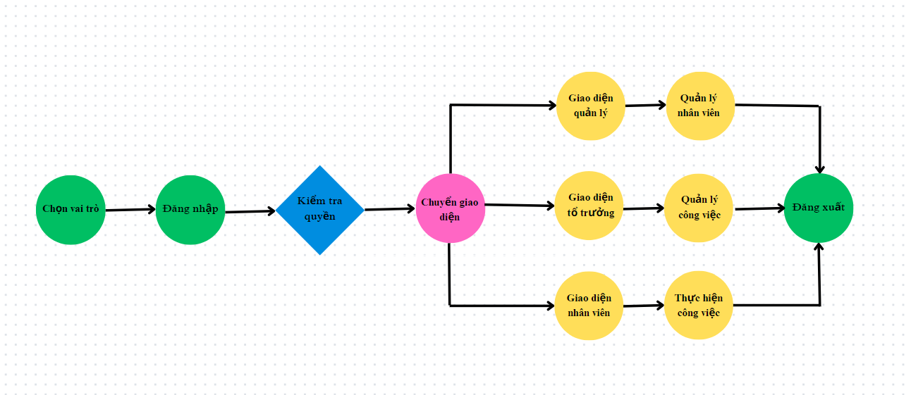

Trước khi đăng nhập vào phần mềm, hệ thống sẽ yêu cầu người sử dụng chọn đúng vai trò của để đảm bảo chức năng của người dùng ( Manager, Leader, Employee).

**2.1 Một số lưu ý**

* Một số giao diện sau khi cập nhật lại có thể sẽ không giống như hướng dẫn. Tuy nhiên, phần mềm vẫn sẽ đảm bảo có đầy đủ tính năng nên có thể an tâm sử dụng.
* Một số phần của phần mềm có thể không có trong tài liệu hướng dẫn sử dụng. Nếu nhân viên gặp phải vấn đề này có thể liên hệ cấp trên để liên hệ nhà phát triển phần mềm cập nhật lại tài liệu.
* Nếu có vấn đề trục trặc kỹ thuật gì khi sử dụng phần mềm, bạn có thể báo lại với nhà phát triển để được hỗ trợ sửa chữa.
* Phần mềm có thể không hoạt động trơn tru ở một số máy tính đời cũ, máy tính có cấu hình yếu hoặc thiết bị kết nối mạng không ổn định.
* Nếu có thắc mắc về phần mềm, vui lòng liên hệ nhà cung cấp để được hỗ trợ tốt nhất.

**2.2 Môi trường hoạt động**

* Phần mềm sẽ hoạt động mượt mà trên môi trường Window 10/11.
* Các thao tác trên phần mềm có thể sử dụng bằng chuột, bàn phím rời hoặc bàn phím ảo tùy vào các chức năng của phần mềm.

**2.3 Mô tả chi tiết các nhóm vai trò thao tác trên phần mềm**

| **Nhóm người sử dụng** | **Chức năng** |
| --- | --- |
| Quản lý | * Tạo tài khoản * Cấp quyền và vị trí làm việc * Vô hiệu hóa tài khoản * Tìm kiếm tài khoản theo tên và theo mã nhân viên |
| Tổ trưởng | * Thêm hợp đồng * Chỉnh sửa hợp đồng * Đánh giá nhân viên * Xem thông tin nhân viên * Chỉnh sửa thông tin * Xem lịch sử hoạt động |
| Nhân viên | * Đăng nhập * Đăng xuất * Đổi mật khẩu * Xem hợp đồng * Báo cáo thống kê hợp đồng * Thêm, xóa, sửa trạng thái thông tin * Xuất thông tin * Lọc thông tin theo trạng thái * Truy cập thông tin * Thêm, xóa, sửa bài đăng * Upload hình ảnh * Thêm thông tin thương hiệu/ cửa hàng * Cập nhật thông tin * Lọc thông tin của thương hiệu/ cửa hàng theo tên, chủ đề, số điện thoại, mô tả. * Phân loại thông tin theo khu vực và chủ đề. |

**2.4 Truy cập vào phần mềm**

* Người dùng chọn vai trò tương ứng và đăng nhập tài khoản và mật khẩu được cấp để truy cập vào hệ thống. Dựa vào đó, hệ thống sẽ chuyển sang giao diện làm việc tương ứng với từng vai trò.
* Tài khoản nhân viên sẽ được tổ trưởng tạo và cấp cho nhân viên.

**2.5 Cấu trúc hệ thống và điều hướng**

Giao diện thể hiện các chức năng chính ở cột bên trái phần mềm. Khi thao tác, tùy vào từng vai trò mà hệ thống sẽ thể hiện các chức năng chi tiết tương ứng.

**2.6 Thoát khỏi phần mềm**

Người dùng bấm vào Quản lý tài khoản và nhấn nút Đăng xuất để thoát khỏi phần mềm.

**III - Các bước sử dụng chức năng của phần mềm**

1. **Chọn vai trò:**

* Khi ấn vào biểu tượng của phần mềm trên màn hình desktop, cửa sổ phần mềm sẽ hiện lên giao diện chọn vai trò.
* Người dùng chọn vai trò thì chuyển sang giao diện đăng nhập.

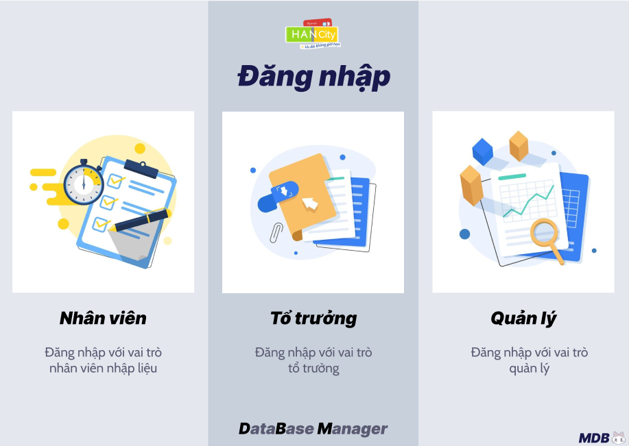

1. **Tiến hành đăng nhập**

* Người dùng nhập tài khoản và mật khẩu đã được cung cấp trước đó và ấn vào nút đăng nhập để xác nhận.
* Nếu sai mật khẩu/ quên mật khẩu, người dùng sẽ ấn vào nút quên mật khẩu để lấy lại mật khẩu hoặc đổi mật khẩu mới.
* Phần mũi tên màu đỏ chỉ vai trò mà người dùng đang chọn.
* Nếu chọn nhầm vai trò, người dùng có thể ấn vào nút trở về màn hình chọn vai trò ở nút phía trên bên trái của giao diện đăng nhập.

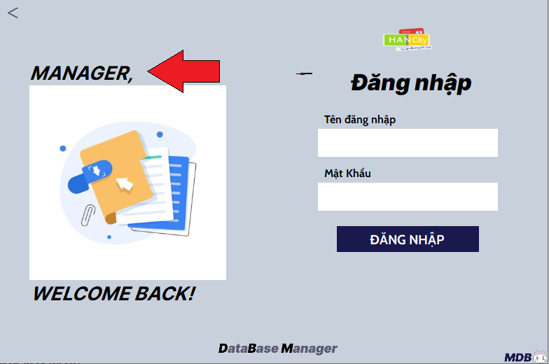

1. **Quên mật khẩu:**
2. **Giao diện chính:**

* Khi đăng nhập thành công, người dùng sẽ được chuyển đến trang chủ của hệ thống.
* Trang chủ bao gồm menu các chức năng có trong hệ thống.
* Ô “Tổng số công việc” sẽ hiển thị tổng số công việc của tất cả các phòng ban đã được giao bởi quản lý.
* Ô “Số bài đăng được tạo” sẽ hiển thị tổng số bài đăng được tạo trong ngày của tất cả các phòng ban.
* Ô “Tổng số hợp đồng còn hạn” sẽ hiển thị tổng số hợp đồng còn hạn.
* Ô “Tổng số nhân viên” sẽ hiển thị toàn bộ nhân viên có trong hệ thống.
* “Lịch sử hoạt động”: thể hiện danh sách các thao tác của người dùng trong hệ thống, người dùng có thể chọn từng hoạt động và gửi thông báo cho người thao tác hoặc xem chi tiết hoạt động đó theo quyền của .từng vai trò.

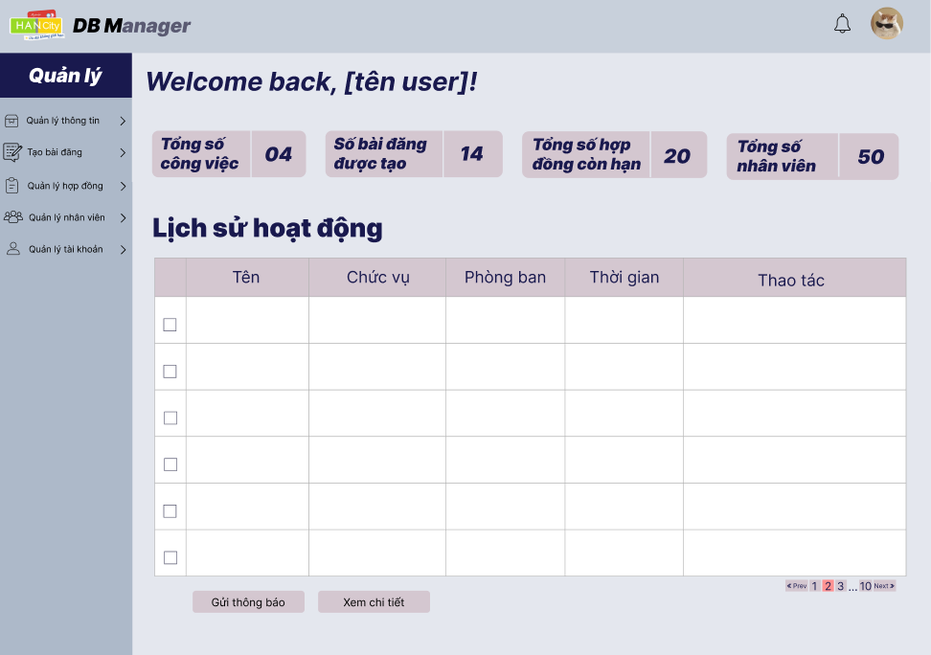

1. **Quản lý thông tin:**
   1. **Truy cập tài nguyên**

* Người dùng ấn vào chức năng chính “quản lý thông tin”, các chức năng nhỏ sẽ hiển thị.
* Người dùng ấn vào chức năng truy cập tài nguyên, giao diện truy cập tài nguyên sẽ hiển thị.
* Giao diện cho phép sắp xếp dữ liệu theo bảng chữ cái của tên thương hiệu, lọc dữ liệu theo các cột thành phần hay tìm kiếm theo tên/ chủ đề.
* Ngoài ra, giao diện này còn cho phép người dùng chọn vào các dòng dữ liệu bằng cách ấn vào ô vuông ở cột đầu tiên để xuất dữ liệu (dạng excel) hoặc xóa dữ liệu.
* Cột chủ đề: sẽ hiển thị chủ đề của thương hiệu gồm 6 loại: Ăn uống, Mua sắm, Giải trí, Làm đẹp, Du lịch, Quà tặng.
* Trạng thái: sẽ hiển thị/ phân loại thông tin thành 3 loại: đã được tạo bài đăng, chưa tạo bài đăng và đã đóng cửa.

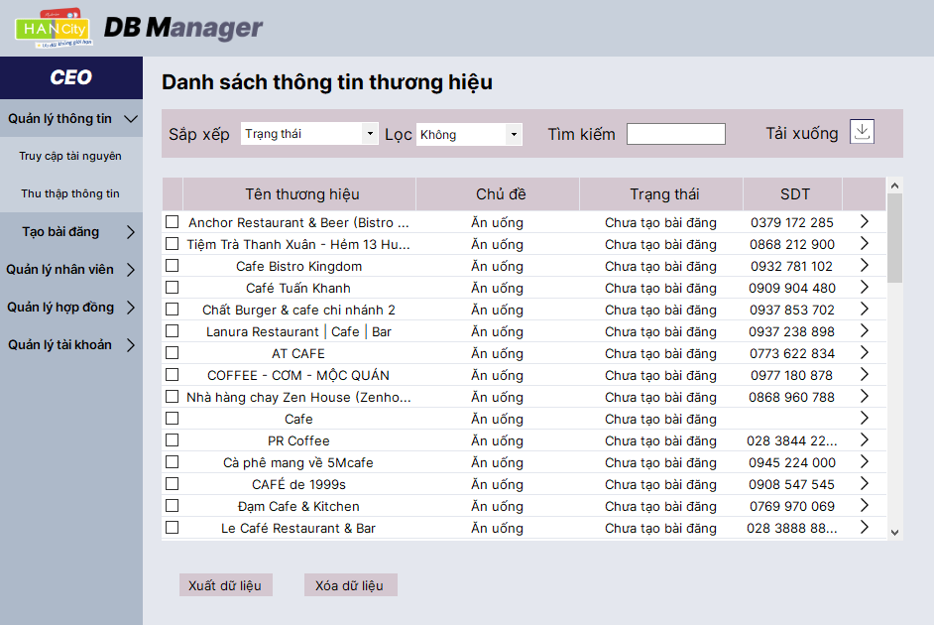

* 1. **Chỉnh sửa tài nguyên:**
* Người dùng chọn vào chức năng Truy cập tài nguyên, sau đó nhấn 2 lần vào dòng thương hiệu cần chỉnh, hoặc nhấn 1 lần vào hình mũi tên bên phải.
* Người dùng sẽ được chỉnh sửa các thông tin, sau đó phải ấn vào nút lưu thì thông tin trên hệ thống mới được thay đổi.
* Gốc phải giao diện có hiển thị lịch sử thay đổi thông tin bao gồm: thời gian sửa, tên người thực hiện và nội dung chỉnh sửa..

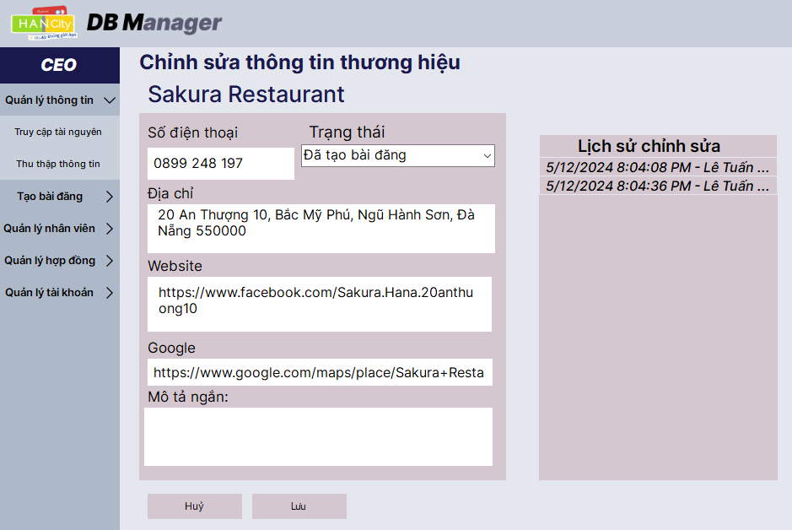

* 1. **Thu thập thông tin:**
* Người dùng chọn vào chức năng thu thập thông tin, giao diện thu thập thông tin được hiển thị.
* Người dùng cần dùng chuột trái kết hợp con lăn để chọn vị trí cần thu thập và bán kính thu thập theo mong muốn, sau đó nhập vào nội dung thương hiệu cần tìm kiếm, sau đó bấm thu thập.

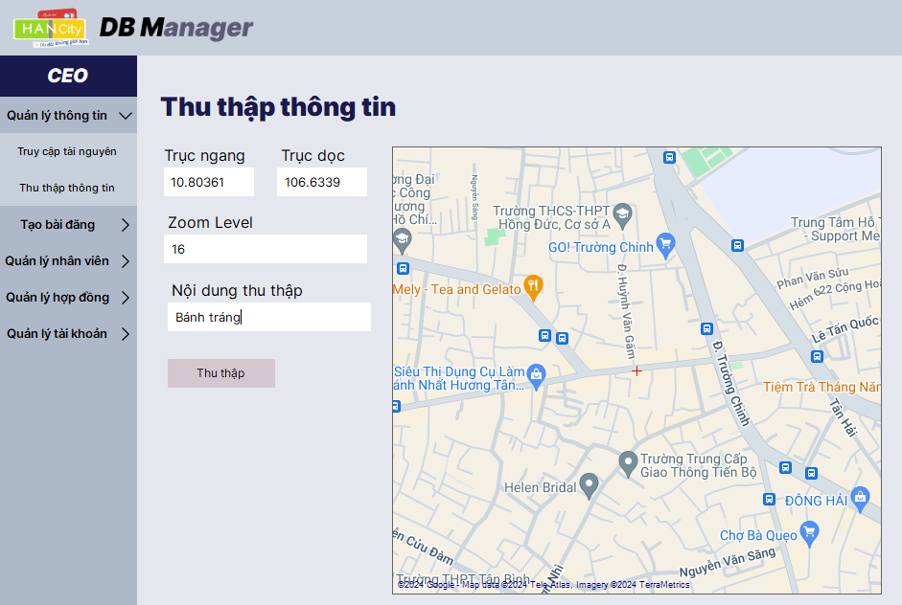

* Sau khi bấm thu thập, giao diện thu thập sẽ hiện ra và cập nhật tiến độ thu thập

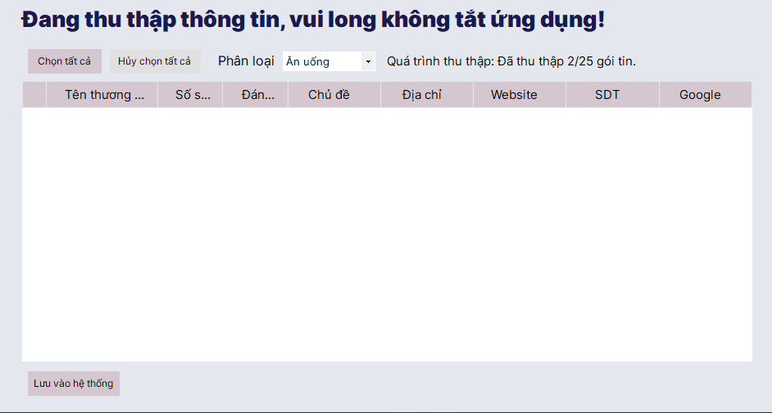

* Sau khi thu thập hoàn tất, phần mềm sẽ hiển thị danh sách các thương hiệu đã thu thập, người dùng cần tích vào các thương hiệu cần lưu vào hệ thống, sau đó chọn chủ đề mà các thương hiệu này sẽ được lưu và nhấn nút Lưu.

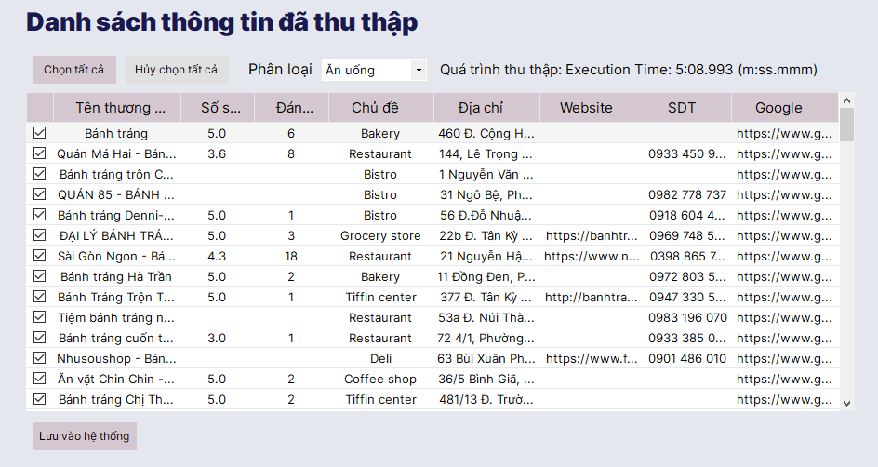

1. **Tạo bài đăng**
   1. **Tạo bài đăng mới:**

* Người dùng ấn vào chức năng tạo bài đăng, các chức năng nhỏ sẽ được hiển thị.
* Để tạo bài đăng, người dùng ấn vào chức năng tạo bài đăng.
* Người dùng sẽ phải nhập các thông tin dựa trên các thông tin đã thu thập và chỉnh sửa cho phù hợp.
* Sau đó ấn vào nút xác nhận để lưu thông tin bài đăng.

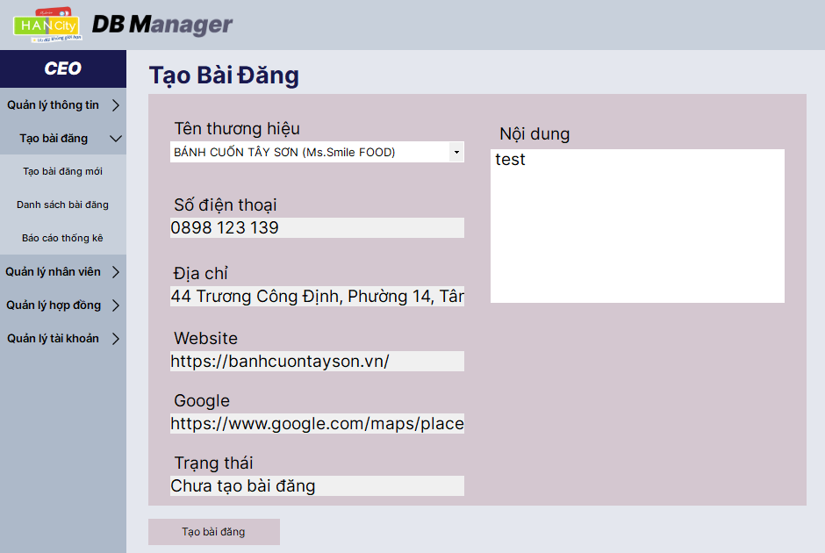

* 1. **Danh sách bài đăng:**
* Người dùng ấn vào chức năng Danh sách bài đăng, giao diện danh sách bài đăng sẽ hiển thị.
* Giao diện cho phép sắp xếp dữ liệu theo bảng chữ cái của tên thương hiệu, lọc dữ liệu theo các cột thành phần hay tìm kiếm theo tên/ chủ đề.
* Ngoài ra, giao diện này còn cho phép người dùng chọn vào các dòng dữ liệu bằng cách ấn vào ô vuông ở cột đầu tiên để xuất dữ liệu (dạng excel) hoặc xóa dữ liệu.
* Cột chủ đề: sẽ hiển thị chủ đề của thương hiệu gồm 6 loại: Ăn uống, Mua sắm, Giải trí, Làm đẹp, Du lịch, Quà tặng.
* Cột nội dung: sẽ hiển thị nội dung của bài đăng.

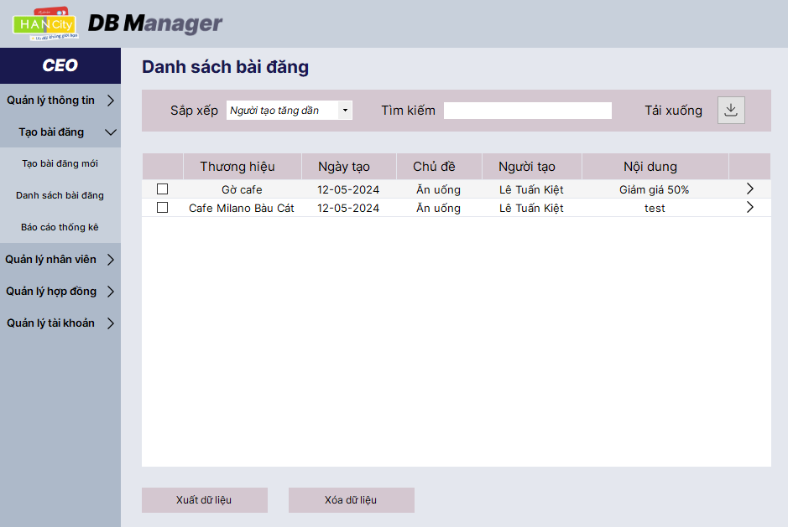

* 1. **Chỉnh sửa bài đăng:**
* Để chỉnh sửa các bài đăng đã được tạo, người dùng ấn vào Danh sách bài đăng và nhấn 2 lần vào dòng bài đăng cần chỉnh sửa hoặc nhấn 1 lần vào hình mũi tên..
* Giao diện chỉnh sửa bài đăng sẽ hiển thị và người dùng chỉnh sửa các thông tin cần cập nhật.
* Sau khi chỉnh sửa thông tin, người dùng phải ấn nút lưu để xác nhận thông tin chỉnh sửa.

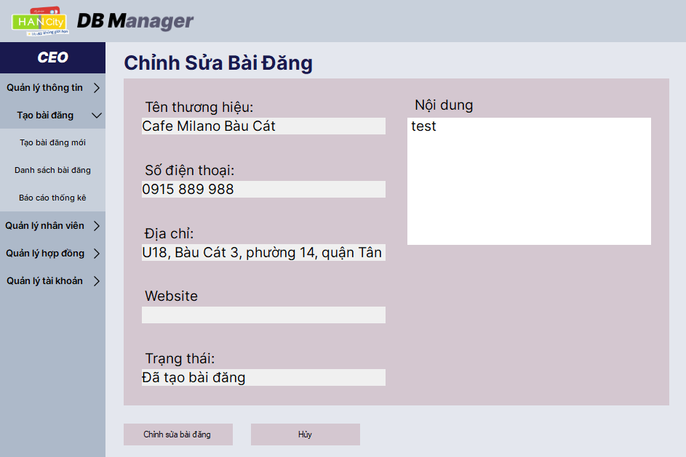

1. **Quản lý hợp đồng**
   1. **Tạo hợp đồng**

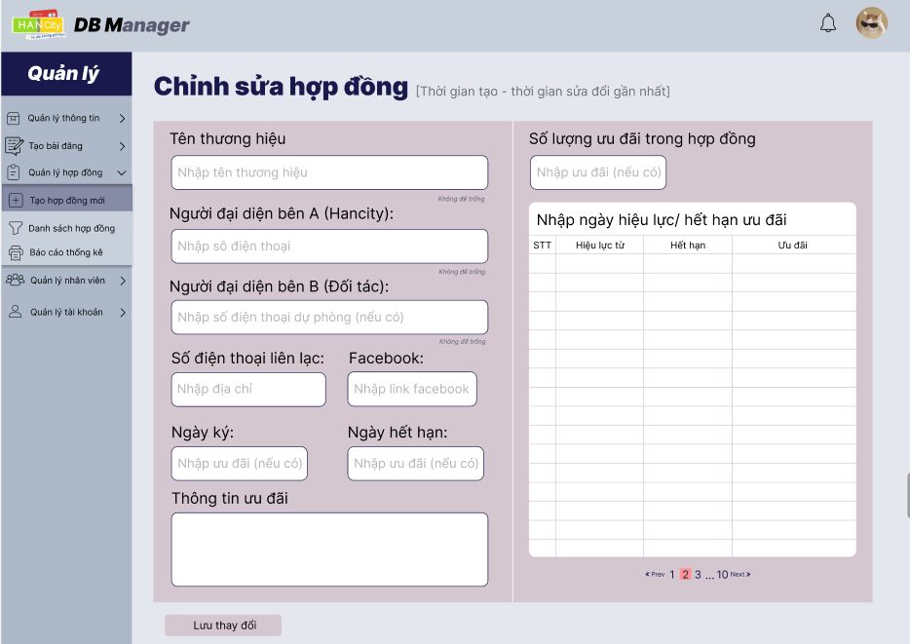

* Người dùng ấn vào chức năng “Tạo hợp đồng mới” trong mục “Quản lý hợp đồng”
* Hệ thống sẽ hiển thị form điền thông tin về hợp đồng, người dùng điền thông tin và nhấn “Lưu thay đổi” để lưu thông tin hợp đồng mới vào hệ thống.
  1. **Danh sách hợp đồng**

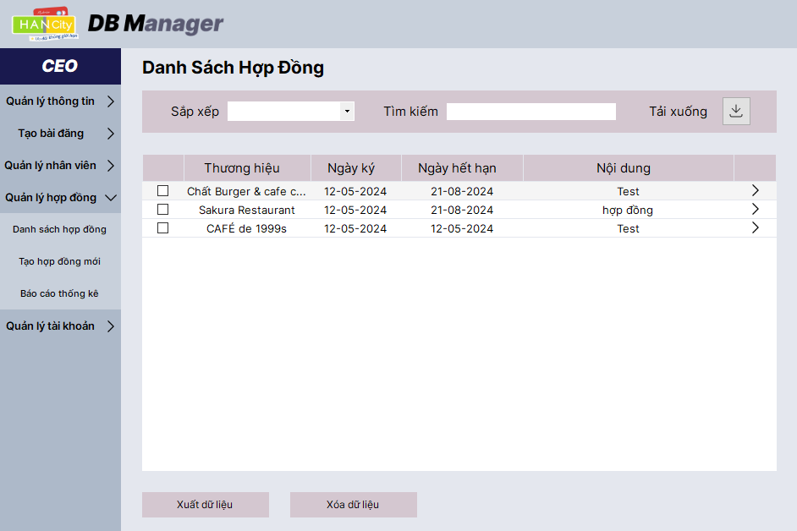

* Người dùng chọn chức năng “Danh sách hợp đồng” trong mục “Quản lý hợp đồng” để xem danh sách các hợp đồng trên hệ thống.
* Danh sách hợp đồng hiển thị các thông tin: số hợp đồng, tên thương hiệu, ngày ký, ngày hết hạn và nội dung.
* Để chỉnh sửa hợp đồng, người dùng có thể chọn biểu tượng “>” sau mỗi hàng thông tin của hợp đồng.

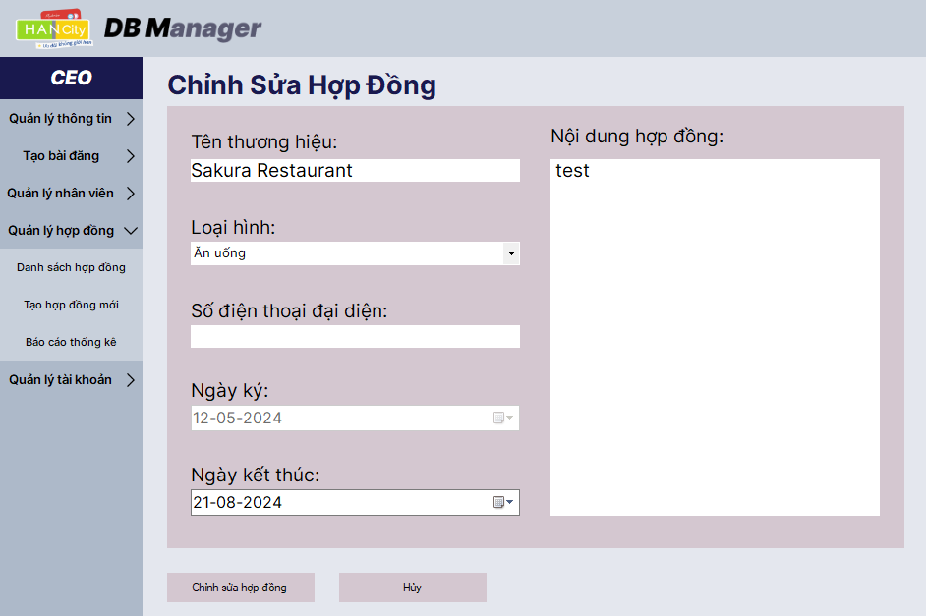

* Ngoài ra, người dùng có thể sắp xếp, lọc và tìm kiếm hợp đồng theo nhu cầu bằng cách ấn vào các chức năng “Sắp xếp”, “Lọc”, “Tìm kiếm” tương ứng.
* Người dùng có thể tích chọn các hợp đồng nhất định và ấn “Xuất dữ liệu” để xuất dữ liệu hợp đồng sang Excel hoặc xóa các hợp đồng bằng cách ấn vào “Xóa dữ liệu”.
* Khi người dùng ấn vào “Tải xuống” hệ thống sẽ xuất toàn bộ thông tin hợp đồng sang Excel.
  1. **Báo cáo thống kê**

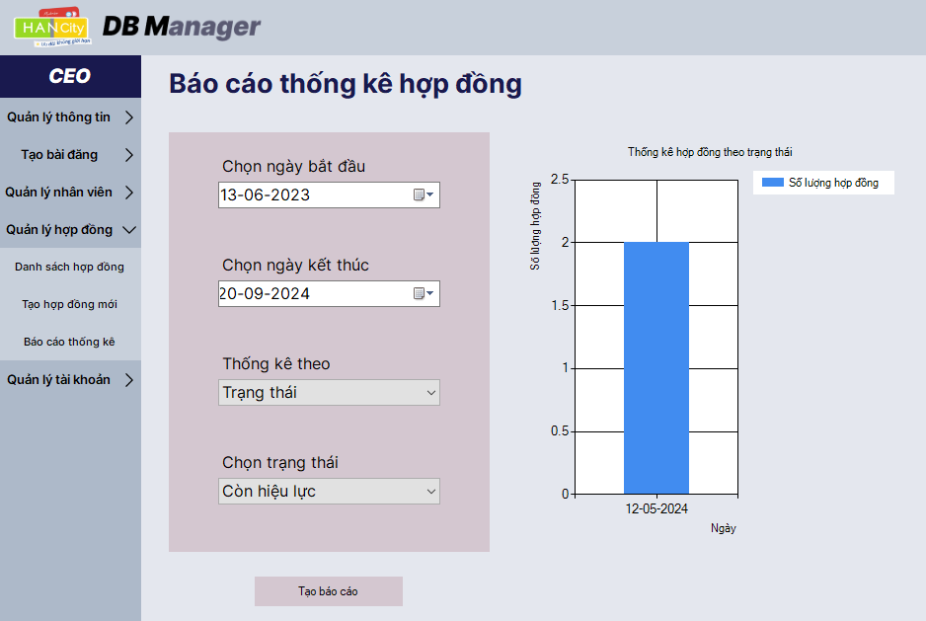

* Người dùng chọn “Báo cáo thống kê” trong mục “Quản lý hợp đồng” để thực hiện chức năng thống kê hợp đồng.
* Người dùng tiến hành chọn các thông tin yêu cầu để thống kê như ngày bắt đầu, ngày kết thúc và trạng thái hợp đồng.
* Sau khi điền đầy đủ thông tin, người dùng chọn “Tạo báo cáo”, hệ thống sẽ trích xuất dữ liệu và hiển thị toàn bộ thông tin hợp đồng phù hợp với yêu cầu của người dùng.
* Để xuất dữ liệu, người dùng tiến hành tích chọn các hợp đồng cần xuất và chọn “Xuất dữ liệu” để xuất dữ liệu hợp đồng sang Excel.

1. **Quản lý nhân viên**
   1. **Danh sách nhân viên**

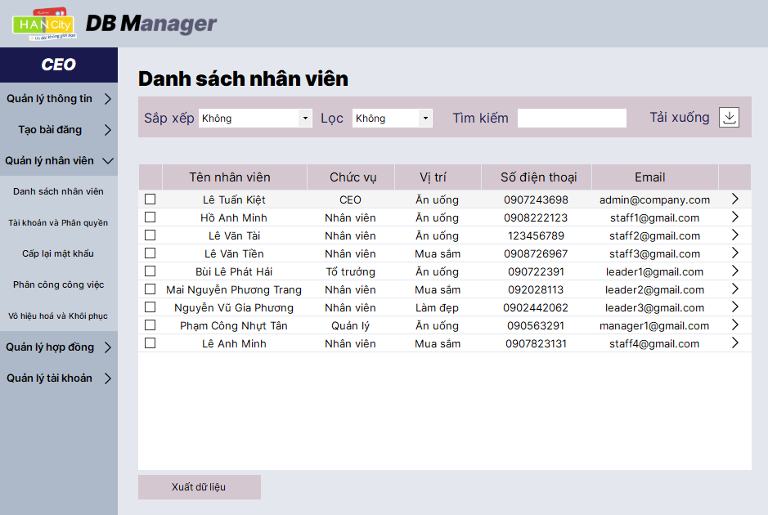

* Người dùng chọn chức năng “Danh sách nhân viên” trong mục “Quản lý nhân viên” để xem danh sách nhân viên trên hệ thống.
* Danh sách nhân viên hiển thị các thông tin: Tên nhân viên, Chức vụ, Vị trí, Số điện thoại và Email của nhân viên.
* Để chỉnh sửa thông tin nhân viên, người dùng có thể chọn biểu tượng “>” sau mỗi hàng của thông tin nhân viên.

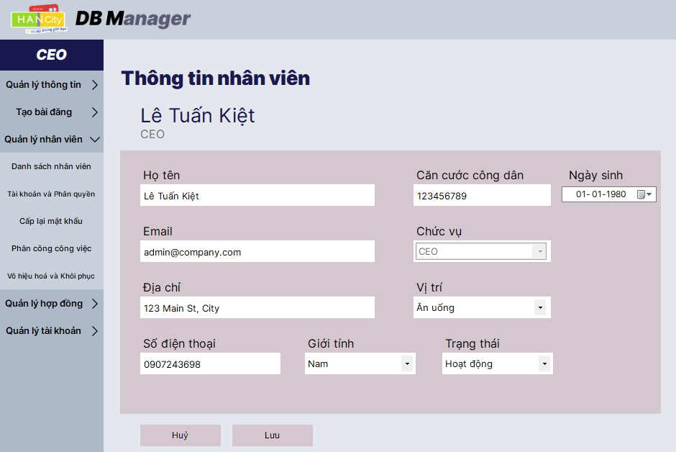

* Ngoài ra, người dùng có thể sắp xếp, lọc và tìm kiếm nhân viên theo nhu cầu bằng cách ấn vào các chức năng “Sắp xếp”, “Lọc”, “Tìm kiếm” tương ứng.
* Người dùng có thể tích chọn các nhân viên nhất định và ấn “Xuất dữ liệu” để xuất dữ liệu nhân viên sang Excel hoặc xóa thông tin nhân viên bằng cách ấn vào “Xóa dữ liệu”.
* Khi người dùng ấn vào “Tải xuống” hệ thống sẽ xuất toàn bộ thông tin nhân viên sang Excel.
  1. **Tài khoản & Phân quyền**

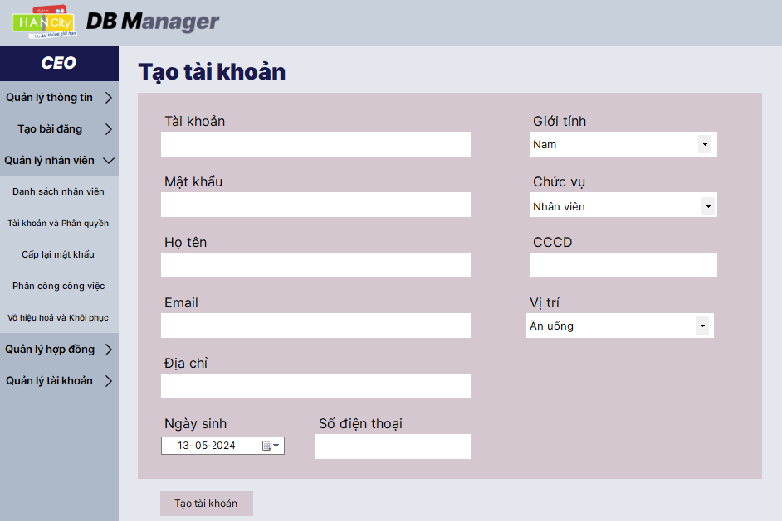

* Người dùng chọn chức năng “Tài khoản & Phân quyền” trong mục “Quản lý nhân viên” để thực hiện chức năng.
* Hệ thống sẽ hiển thị form điền thông tin tài khoản mới, quản lý điền đầy đủ thông tin để cấp tài khoản mới cho nhân viên.
* Sau khi điền đầy đủ thông tin, người dùng chọn “Tạo tài khoản” để tạo tài khoản mới.
  1. **Cấp lại mật khẩu**
* Người dùng chọn chức năng “Cấp lại mật khẩu” trong mục “Quản lý nhân viên” để thực hiện chức năng.
* Hệ thống sẽ hiển thị danh sách các nhân viên trong hệ thống.
* Người dùng tìm kiếm và chọn nhân viên cần cấp lại mật khẩu, sau đó nhấn nút cấp mật khẩu.

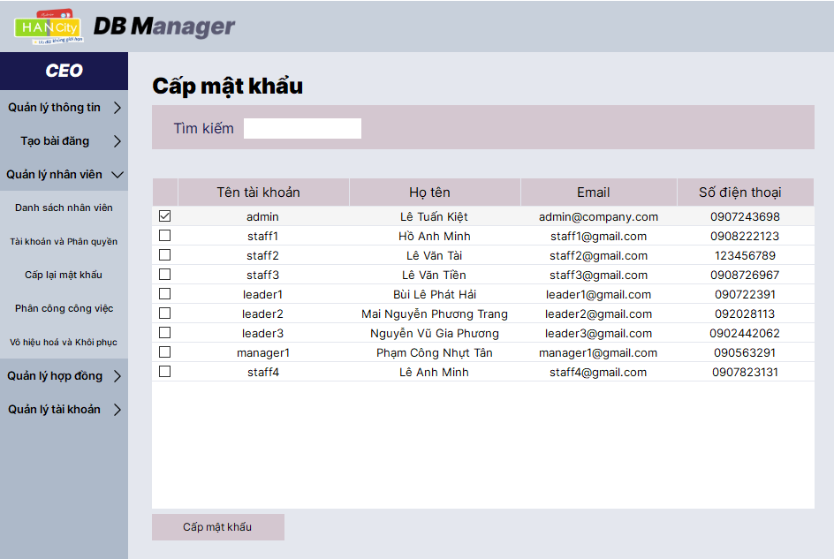

* 1. **Phân công công việc**

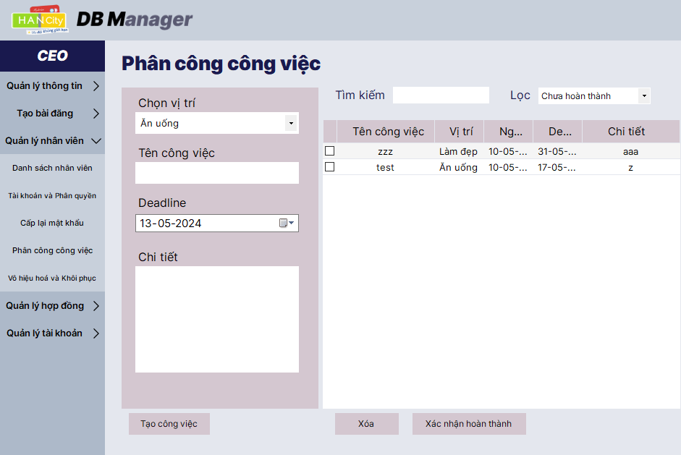

* Người dùng chọn “Phân công công việc” trong mục “Quản lý nhân viên” để thực hiện chức năng này.
* Người dùng tiến hành chọn và điền các thông tin mô tả hoặc yêu cầu công việc cho nhân viên.
* Sau khi điền xong thông tin, chọn “Gửi thông báo” để gửi thông báo công việc cho nhân viên.
* Ngoài ra, danh sách công việc đã gửi cũng hiển thị trên hệ thống cho người dùng dễ dàng quản lý.
  1. **Vô hiệu hóa & Khôi phục**

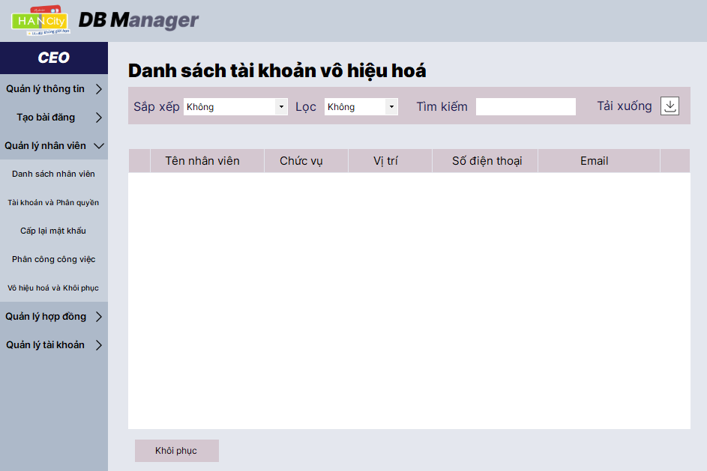

* Người dùng chọn “Vô hiệu hóa & Khôi phục” trong mục “Quản lý nhân viên” để thực hiện chức năng.
* Hệ thống sẽ hiển thị danh sách nhân viên bị vô hiệu hóa tài khoản, để tiến hành khôi phục, người dùng tích chọn các tài khoản nhân viên tương ứng và chọn “Khôi phục” để khôi phục tài khoản nhân viên.
* Ngoài ra, hệ thống còn cung cấp thêm chức năng sắp xếp, lọc và tìm kiếm để người dùng có thể dễ dàng tìm những tài khoản theo mong muốn để khôi phục.

1. **Quản lý tài khoản**
   1. **Thông tin cá nhân**

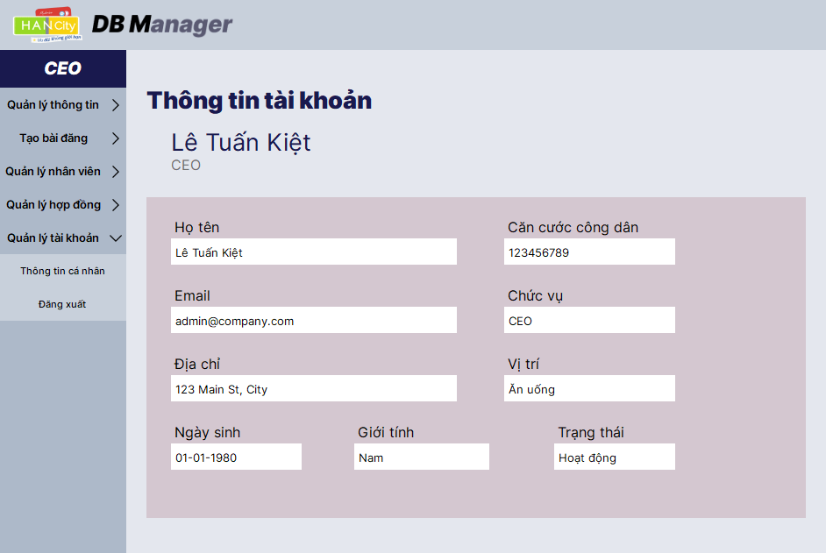

* Để xem thông tin cá nhân, người dùng chọn “Thông tin cá nhân” trong mục “Quản lý tài khoản”.
* Hệ thống sẽ hiển thị toàn bộ thông tin cá nhân của người dùng bao gồm: Họ tên, email, số CCCD, chức vụ, địa chỉ, vị trí, ngày sinh, giới tính và trạng thái tài khoản.
  1. **Xem công việc**

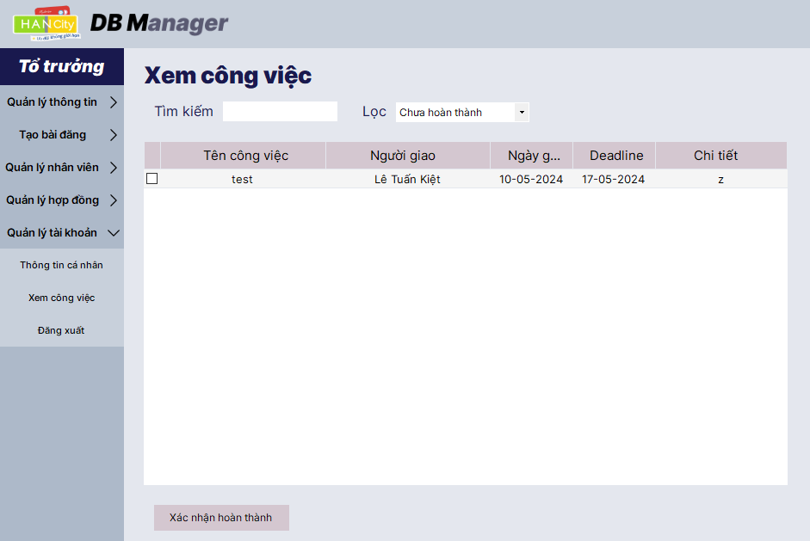

* Người dùng chọn “Xem công việc” trong mục “Quản lý tài khoản” để xem tất cả các công việc đã được giao.
* Sau khi chọn chức năng, hệ thống sẽ hiển thị danh sách các công việc được giao và người giao, người dùng có thể chọn công việc và xác nhận đã hoàn thành.
  1. **Đăng xuất**

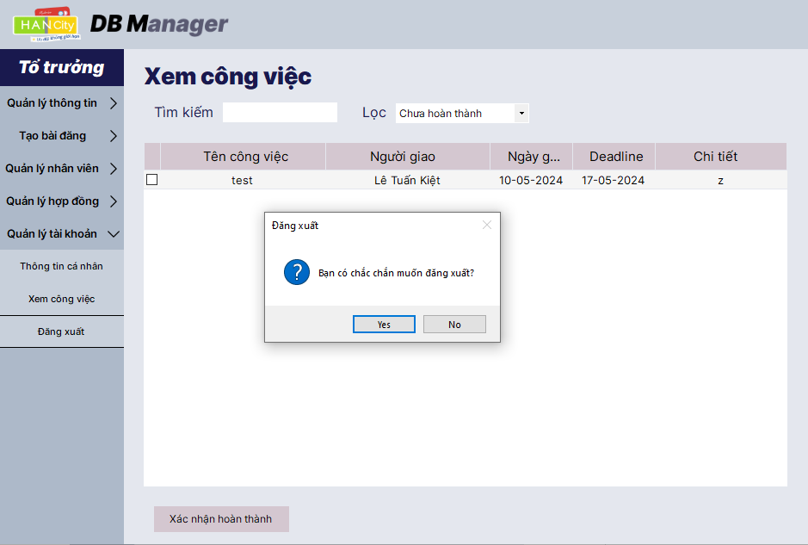

* Để đăng xuất ra khỏi hệ thống, người dùng chọn “Đăng xuất” trong mục “Quản lý tài khoản”
* Người dùng xác nhận “Yes” để đăng xuất tài khoản hoặc “No” để ở lại hệ thống